EL COS HUMÀ

L’APARELL RESPIRATORI (nivell 2)

ACTIVITATS

- Copia les paraules següents:

APARELL RESPIRATORI - NAS - PULMONS - TRÀQUEA - INSPIRACIÓ - EXPIRACIÓ

- Pinta el camí que segueix l'aire per respirar:

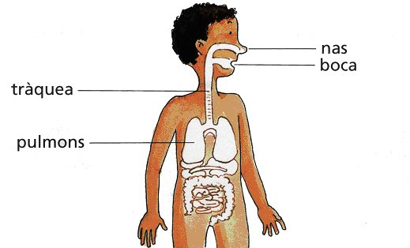

- Ordena aquestes paraules, que han sortit en aquest tema:

S | N | A
S | L | M | O | U | N | P
R | E | T | Q | A | U | A

- Busca les paraules següents en la SOPA DE LLETRES:

PULMONS - NAS - BOCA - TRÀQUEA - INSPIRACIÓ - EXPIRACIÓ

A | R | T | E | V | A | S | I | K | O | P
P | O | R | M | O | N | S | A | V | O | U
S | U | A | D | R | A | H | U | Q | A | L
N | F | Q | E | V | J | L | B | P | C | M
A | T | U | T | R | A | Q | U | E | A | O
S | X | A | I | X | O | D | C | A | M | N
O | C | E | L | L | E | T | A | P | I | S
S | E | B | O | C | A | C | A | C | S | A
O | I | C | A | R | I | P | X | E | A | T
V | O | I | C | A | R | I | P | S | N | I

- Escriu el nom de les diferents parts de l'aparell respiratori:

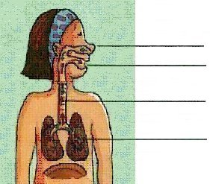

- Completa les frases:

a) L'aparell respiratori serveix per _________________________.

b) L'aparell respiratori està format pel _________, la ____________, la _________________ i els _______________.

- Fixa't en el dibuix i completa les frases amb les paraules corresponents:

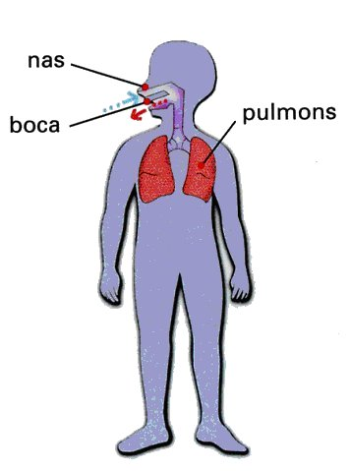

a) L'aire entra pel ____________ i surt per la _______________ .

b) L'aire passa pels _______________ .

- Uneix amb fletxes:

Els pulmons s'inflen quan estan plens d'aire | • | • | Expiració
Els pulmons es desinflen quan els buidem | • | • | Inspiració

- Ordena els noms de les parts de l'aparell respiratori d'acord amb el recorregut de l'aire que entra fins que surt:

PULMONS | NAS | TRÀQUEA | BOCA

1. | ____________________
2. | ____________________
3. | ____________________
4. | ____________________

- Experimenta i contesta:

a) Què li passa a la panxa quan inspires?

_______________________________________________________

b) I quan expires?

_______________________________________________________

c) Aguanta la respiració 20 segons. Què et passa?

_______________________________________________________

- Pinta de verd les imatges on l'aire és net i de vermell on és brut:
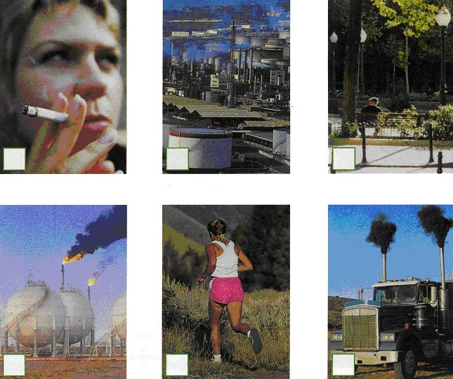

12. Escriu vertader (V) o fals (F):

L'aparell respiratori fa servir diferents òrgans per transportar l'aire a la sang.
L'aparell respiratori està format pel nas, la boca i els pulmons.
El cor forma part de l'aparell respiratori.
Fer esport és dolent per a l'aparell respiratori.
La respiració es produeix en dues fases: inspiració i expiració.
Els pulmons estan situats fora les costelles.

